伏安法测定值电阻阻值
典例精讲
例 小刚在“伏安法测电阻”实验中，电源使用2节新干电池，滑动变阻器的规格是“10 Ω 1.5 A”．
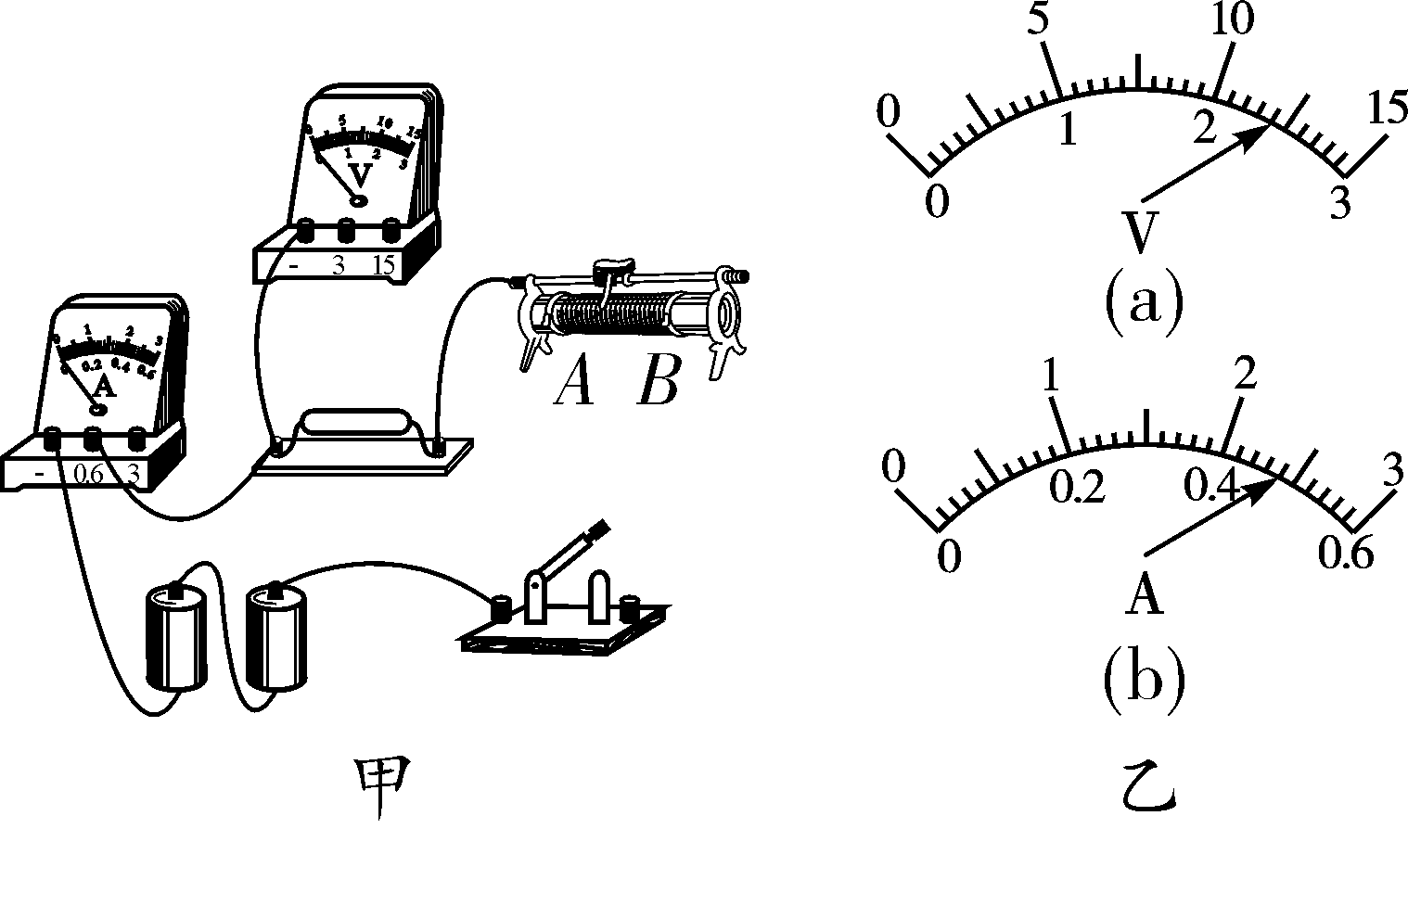
例题图
(1)用笔画线代替导线将图甲所示电路连接完整，要求滑动变阻器滑片向左滑动时接入电路中阻值变大．
(2)此实验中滑动变阻器的作用除了改变定值电阻两端的电压，还可以________．若不用变阻器，也同样可以“改变定值电阻两端电压”，请你写出一种合理的方法：__________________________________________
________________________________.
- 小刚接完最后一根导线时，电表就有示数了，他在连接电路中存在的问题是：_____________________
_______．
(4)检查电路连接无误后，闭合开关S，观察和记录每次实验电压表和电流表的读数，计入下图表格中．其中第4组数据中，两表的读数如图乙所示，请你将表格数据补充完整.
实验序号 | 1 | 2 | 3 | 4
电压/V | 0.6 | 1.2 | 1.8
电流/A | 0.12 | 0.24 | 0.36
①实验进行了多次测量，其目的是_______________________________________________________________
_________．
②根据表格内相关数据计算可知：待测电阻R_{x}的阻值是________Ω.
(5)老师看完表格数据之后，认为其中一组数据有拼凑的嫌疑，请指出并说明判断依据__________________
_____________________________________________________________________________________________________________________________________.
(6)实际中电流表和电压表都有内阻，若考虑电表的内阻，利用该电路测量电阻时，测出R_{x}与真实值相比________(选填“偏大”“偏小”或“不变”)．
(7)在测量过程中，电流表突然损坏，小刚找老师借了一个单刀双掷开关、已知阻值的定值电阻R₁，也测量出了待测电阻R_{x}的阻值，他设计的电路如图丙所示，请将实验步骤补充完整：
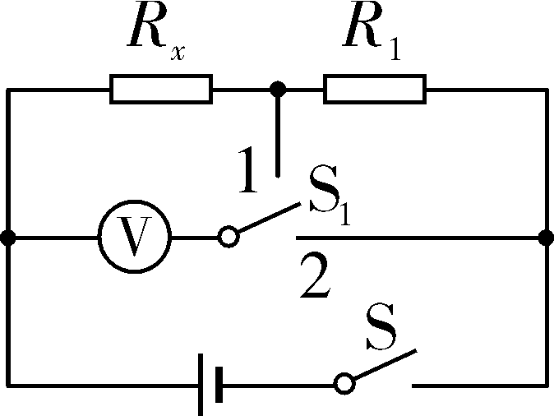
例题图丙
①闭合开关S、S₁接1，读出电压表读数为U₁；
②______________，读出电压表读数为U₂；
③待测电阻R_{x}＝________(用已知量和测量量表示)．
④小明看完小刚的电路之后，认为添加一个滑动变阻器更合理，理由是______________________________
_________________________________________________________________________________________________________________.
实战演练
基础训练
1. 小明同学用如图－1所示的电路测量定值电阻R_{x}的阻值．
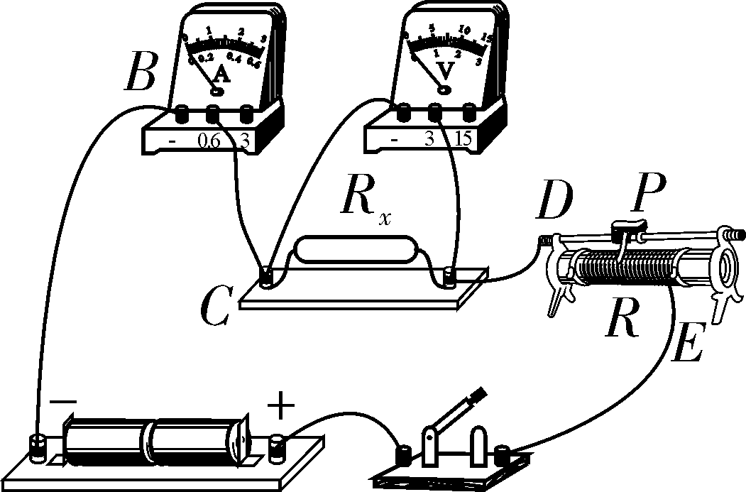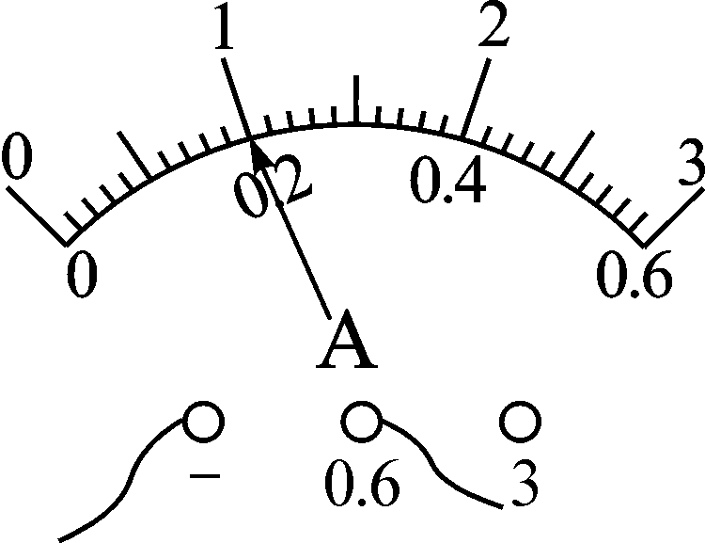
第1题图－1 第1题图－2
(1)连接电路时，开关应处于________状态；闭合开关前要将滑动变阻器的滑片移到最________(选填“左”或“右”)端，目的是________________．
(2)实验时，小明闭合开关，发现电流表和电压表指针都不偏转．于是他用一根导线在图－1中先后连接接线柱B与C、C与D，发现电表示数均无变化，连接接线柱D与E时，电压表和电流表指针明显偏转，则电路故障可能是__________________．
(3)排除故障后多次实验，测得的数据如表所示．其中第2次测量时，电流表示数如图－2所示为________A，此时电阻阻值为________Ω.
实验次数 | 电压U/V | 电流I/A | 电阻R/Ω
1 | 1.5 | 0.16 | 9.4
2 | 2.0
3 | 2.5 | 0.26 | 9.6
(4)同桌小芳看了小明记录实验数据的表格后，指出他的表格存在问题，请你帮他指出存在的问题是__________________________．
2. 小聪用图甲所示的电路来测量某待测电阻R_{x}的阻值．
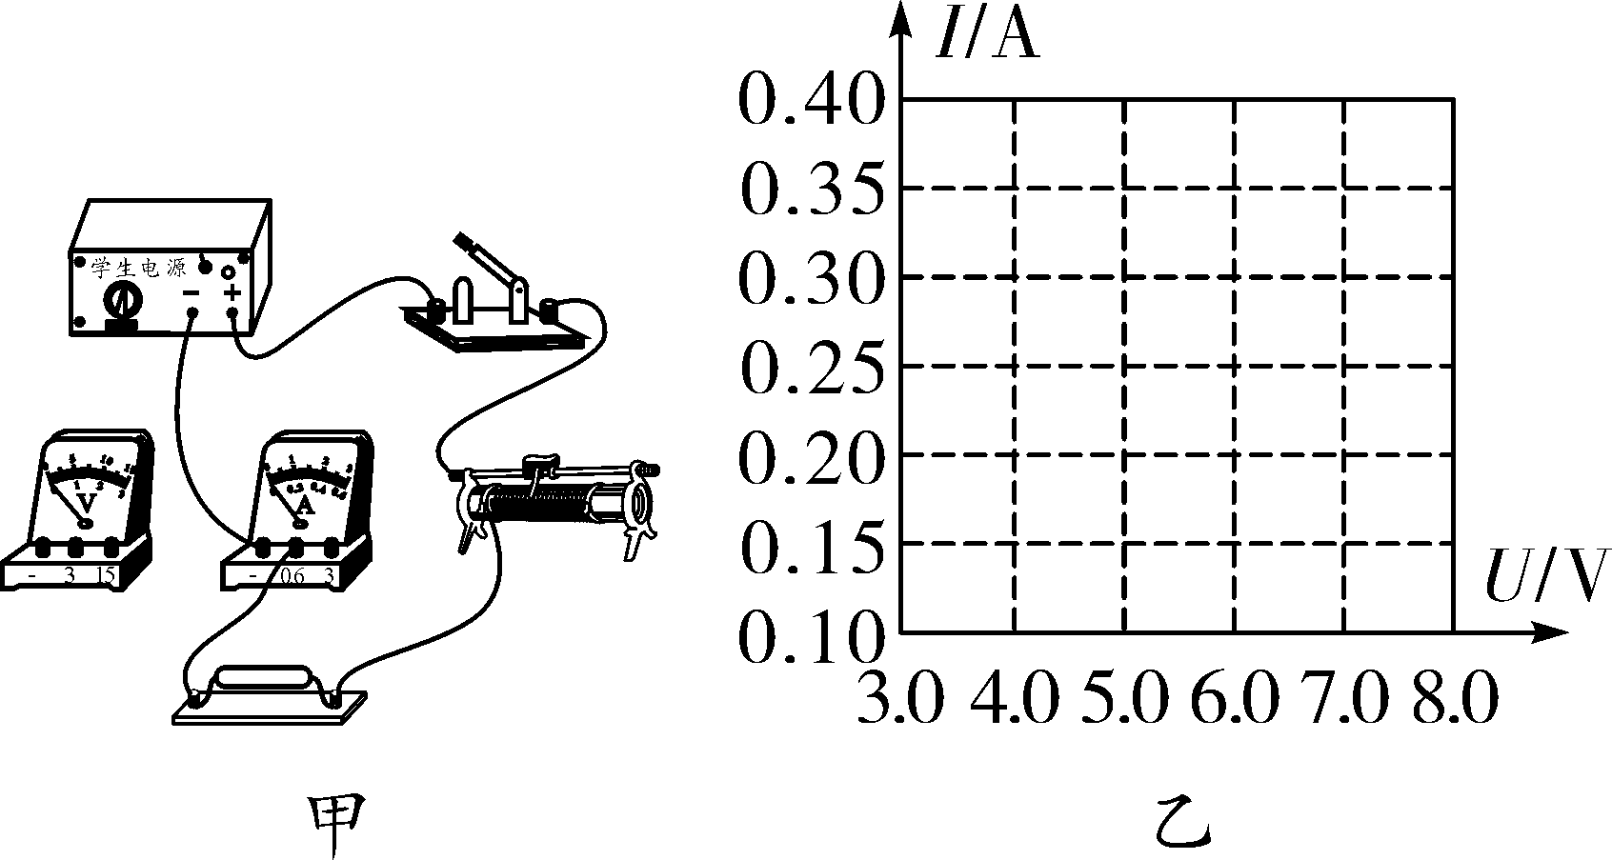
第2题图
(1)请你在图甲中完成实验电路的连接．
(2)闭合开关前，滑动变阻器的滑片应置于最________(选填“左”或“右”)端．
(3)小明在连接好电路的最后一根导线时，发现电压表指针立刻偏到最大刻度处，且电流表也没有示数．上述现象反映他在操作中存在的不规范之处是：______________________________，出现上述故障的原因可能是：________________；
(4)闭合开关，调节滑动变阻器，记录多组数据(如表)，根据表中数据在图乙中画出待测电阻R_{x}的I－U图像，由图像可得R_{x}＝________Ω.
实验次数 | 1 | 2 | 3
电流I/A | 0.20 | 0.30 | 0.40
电压U/V | 4.0 | 6.0 | 8.0
拔高训练
- (2020陕西19题)如图－1是小明测量未知电阻R₁阻值的实物图．
INCLUDEPICTURE "F:\\工作\\新建文件夹\\2020卷类\\2020\\20陕西wl13.tif" \* MERGEFORMATINET INCLUDEPICTURE "F:\\工作\\新建文件夹\\2020卷类\\2020正文\\20陕西wl13.tif" \* MERGEFORMATINET INCLUDEPICTURE "F:\\工作\\新建文件夹\\2020卷类\\2020正文\\20陕西wl13.tif" \* MERGEFORMATINET 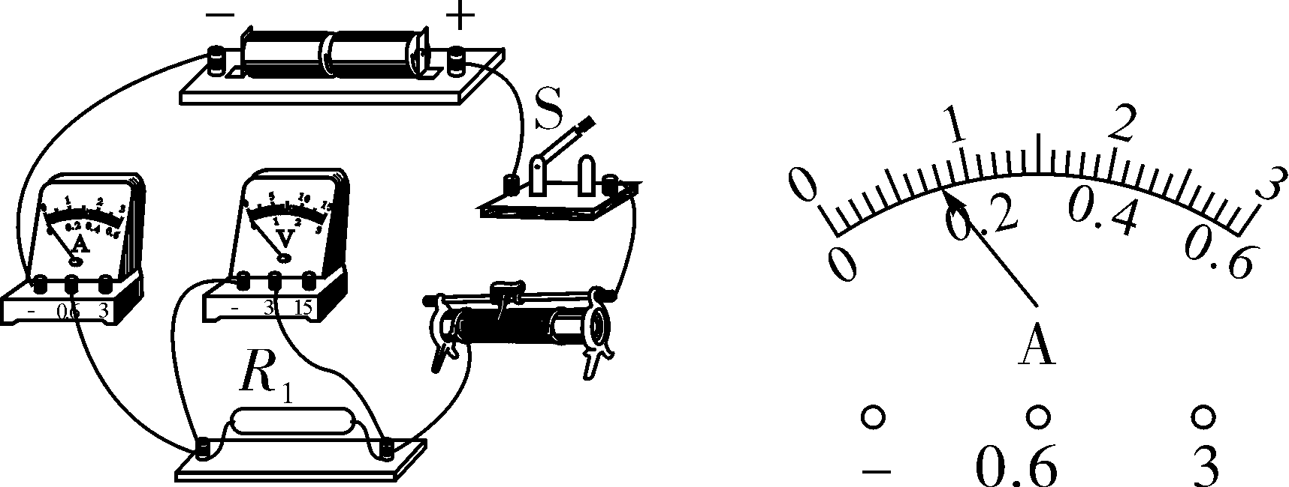
第3题图－1 第3题图－2
(1)闭合开关前，滑动变阻器的滑片应滑到最______(选填“左”或“右”)端．
(2)某次实验中，移动滑片使电压表示数为2.0 V，此时电流表的指针位置如图－2所示，则电流表的示数为______A，本次测得R₁的阻值为______Ω.
(3)现有另一个未知电阻R₂(阻值约为400 Ω)，若仅将图－1中的R₁替换为R₂，其他器材和电路连接不变，则不能测出R₂的值，其原因是实验中______表无法读数．
4. 小敏用图甲所示电路来测量电阻R的阻值，提供的实验器材有：待测电阻R、两节干电池、电流表、电压表、滑动变阻器、开关及导线若干．
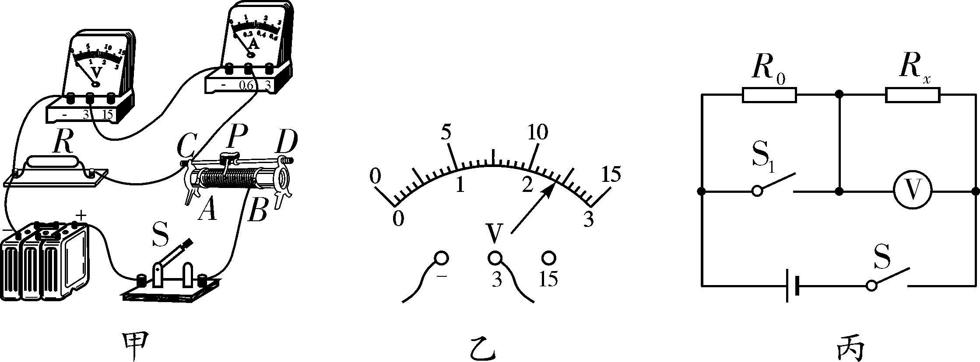
第4题图
(1)小敏仔细检查电路，发现有一根导线连接错误．请你帮小敏在图甲中错误的导线上画“×”，并用笔画线代替导线画出正确的一根连接导线．
(2)电路连接完整后闭合开关S，移动滑片P时发现电压表无示数，电流表有示数且不断变化，则电路故障可能是________________．
(3)排除故障后，移动滑动变阻器的滑片到某一位置，电流表示数为0.3 A，电压表示数如图乙所示，为______V，则定值电阻R的阻值为______Ω；
(4)同组的小刚认为只有一组数据，测出的阻值误差较大，则他们接下来应进行的操作是：______________
__________________________________________________________.
(5)若电流表损坏，则可用一个电压表和一个定值电阻R₀测未知电阻R_{x}的阻值，小敏设计了如图丙所示的电路图，请你在空格内将实验步骤补充完整．(①和②填写开关的闭合情况)
①__________________，用电压表测出电源电压U.
②__________________，用电压表测出未知电阻R_{x}两端的电压U₁.
③待测电阻的阻值：R_{x}＝________．(用测量的物理量表示)
拓展提升
5 (选自《万唯中考2022物理压轴题》在“伏安法测电阻”的实验中，电源电压为3 V，电路图如图甲所示．
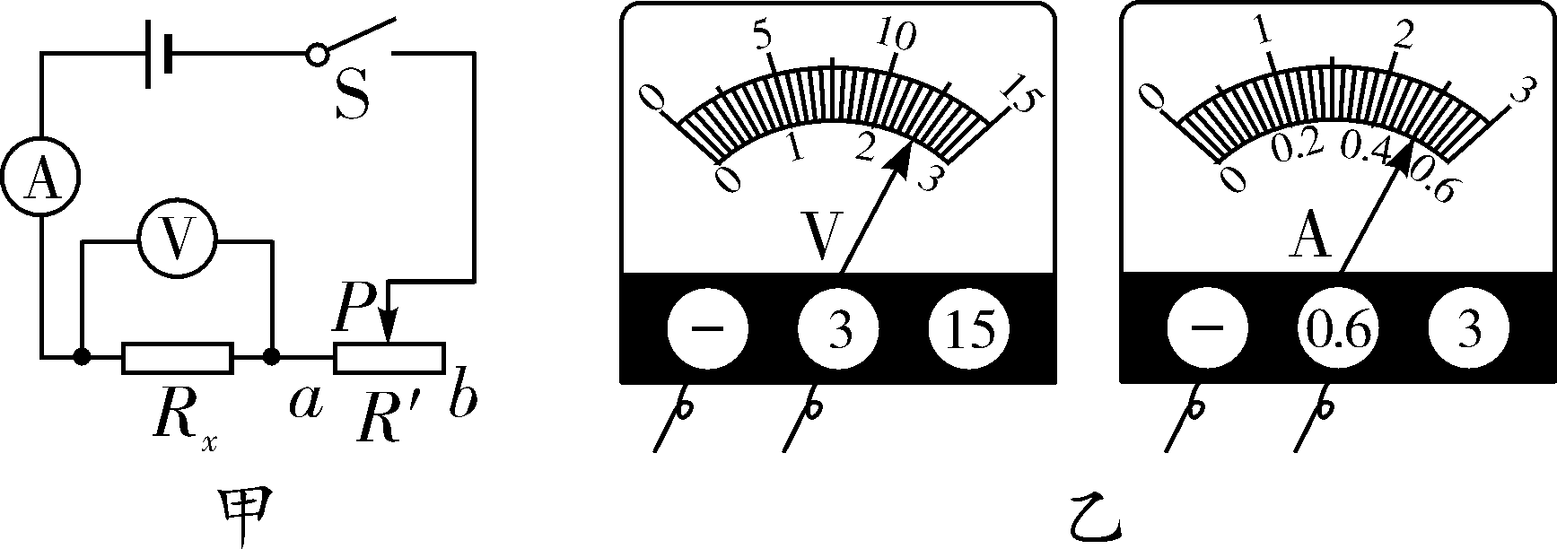
第5题图
(1)实验前为了保护电路，滑动变阻器的滑片应置于________(选填“a”或“b”) 端；电路连接正确后，闭合开关，将滑片P向左移动时，电压表示数________(选填“变大”“变小”或“不变”)．
(2)实验过程中，某次电流表和电压表的示数如图乙所示，此时测得R_{x}＝________Ω.
(3)为减小实验误差，小明移动滑片测出多组数据，并分别求出电压、电流的平均值，然后再用公式R＝进行计算未知电阻的阻值，他的做法是否可取？________；理由是：________________________________________________________________________
________________________________________________________________________.
(4)若实验中只有一个电流表和一个已知电阻R₀，开关若干个，请在丙图的虚线框内将电流表和开关接入电路中，并将实验步骤补充完整从而测出R_{x}的阻值．
①闭合开关S、S₁，断开S₂，读出电流表的示数I₁；
②__________________，读出电流表的示数I₂；
③未知电阻的阻值R_{x}＝________．(用已知量和测量量表示)
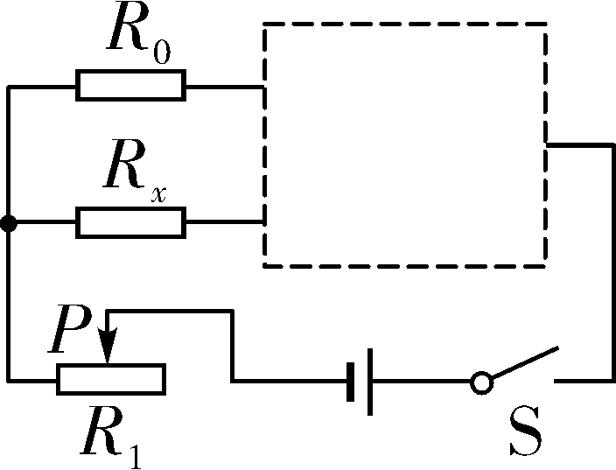
第5题图丙

